Сценарий « День матери» в средней группе.
Составили воспитатели: Качанова. С.А, Мухина. Ю.Ю.
Любой праздник приятно отмечать, собравшись всей семьей. А если в детском саду соберутся все семьи, то получится замечательный семейный праздник. Именно так предлагаем отметить в этом году «День матери» в средней группе, используя сценарий семейного праздника.
Этот сценарий рассчитан для проведения праздника в средней группе, где дети уже могут прекрасно чувствовать себя на сцене, любят выступать и с удовольствием готовятся к празднику. Разработка способствует сплочению детско-родительского коллектива. В мероприятии примут участие и мамы, и их дети.
Дети будут читать выученные стихи, участвовать в конкурсах и петь песни. В сценарий включены : песня: « Ах, какая Мама!», парный танец- игра: « Поссорились –помирились», загадки. А также, дети для мам, расскажут стихи в паре.
Предлагаем небольшую разработку, где есть стихи, небольшая сценка «Как звери грибы собирали», которую покажут дети.
Мамы тоже не останутся в стороне: для них в разработке веселые конкурсы, загадки. А еще предлагаем мамам показать детям сказку-сценку « Теремок»» и танец с детьми. А также мама двух мальчишек расскажет стихотворенье «Как круто быть мамой двух пацанов!
И праздник окажется самым веселым, радостным и незабываемым.а мамы будут получать поздравления и радоваться тому, что у них такая замечательная семья.
В конце праздника дети подарят мамам свои подарки и медальки, выполненные вместе с воспитателями. А мамы в благодарность наградят своих малышей чаепитием.

Цель: Способствовать созданию положительных эмоциональных переживаний детей и родителей от совместного празднования мероприятия. Создать праздничное настроение у детей и мам.
Задачи:
1.Формирование у детей среднего дошкольного возраста уважительного отношения к маме, умение выразить ей свою любовь словами и действиями.
2. Продолжать развивать и поддерживать интерес детей к театрализованной деятельности.
3. Воспитывать уважительное отношение к маме, желание порадовать ее.
Предварительная работа:
- беседа с детьми о празднике «День Матери»;
- составление рассказов о своей семье из личного опыта.
- подбор литературного материала;
- разучивание стихотворений о маме
- разучивание песни: « Ах, какая мама!»
- репетиция сценки на театральном кружке «Как звери грибы собирали».
- изготовление подарков для мам.

( Под музыку дети вместе с воспитателем входят в зал и встают полукругом, в руках ленточки).
Ведущий 1:
Дорогие мамы! Мы пригласили вас на праздник. Чтобы выразить вам свою глубокую любовь, уважение и благодарность!
Ведущий 2 :
Дети- самое дорогое для матери
ЕЕ любовь- самая светлая и бескорыстная.
Мать -первый учитель и самый близкий друг ребенка.
На свете нет человека роднее и ближе мамы.
Ведущий 1:
Мама, нет тебя дороже.
Мама все на свете может.
Мам сегодня поздравляем.
Мамам счастья мы желаем.
Ребенок 1:
Кто любовью согревает,
все на свете успевает.
Даже поиграть чуток?
Кто тебя всегда утешит,
и умоет и причешет,
в щечку поцелует – чмок?
(Вседети:Мамочка родная!)
Ребенок
Только мама понимает,
даже если ты не прав!
Только мама обнимает
всех родней на свете став.
Ведущий 2:А сейчас для мам праздничный салют!
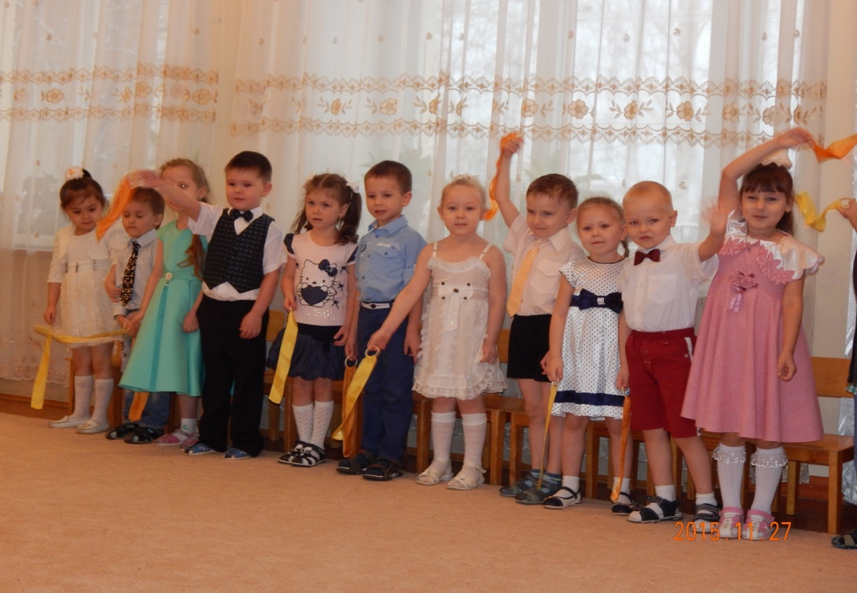
От чистого сердца
Простыми словами.
Давайте, друзья,
Мы расскажем о маме
Кто пришёл ко мне с утра?
Дети: Мамочка!
Кто сказал: «Вставать пора»?
Дети: Мамочка!
Кашу вкусную сварил?
Дети: Мамочка!
Какао сладкое налил?
Дети: Мамочка!
А косички кто заплёл?
Дети: Мамочка!
Чистый дом весь наш подмёл?
Дети: Мамочка!
Кто цветы в саду нарвал?
Дети: Мамочка!
Кто меня зацеловал?
Дети: Мамочка!
Кто ребячий любит смех?
Дети: Мамочка!
Кто на свете лучше всех?
Дети: Мамочка!
Ведущий 2:
Ребята . а у кого из вас самая красивая мама?
( Все : у меня)
Ребята, а у кого самая добрая мама?
( все: у меня)
Ребята , а у кого самая лучшая мама?
( все: у меня)
Ведущий 2:
Дорогие наши мамы! Сегодня наши дети приготовили для вас концерт, начнется он с песни: «Ах, какая Мама!»
( Дети исполняют песню под фонограмму Ирины Пономаревой).

А теперь сюрприз! Мы с детьми выучили для вас стихи ,исполнять мы их будем парами: послушайте эти замечательные слова, с уст ваших детей.( Автор стихов- Л. Давыдова).

1 пара:
Мне мама приносит игрушки, конфеты,
Но маму люблю я совсем не за это.
Веселые песни она напевает,
Нам скучно вдвоем никогда не бывает.

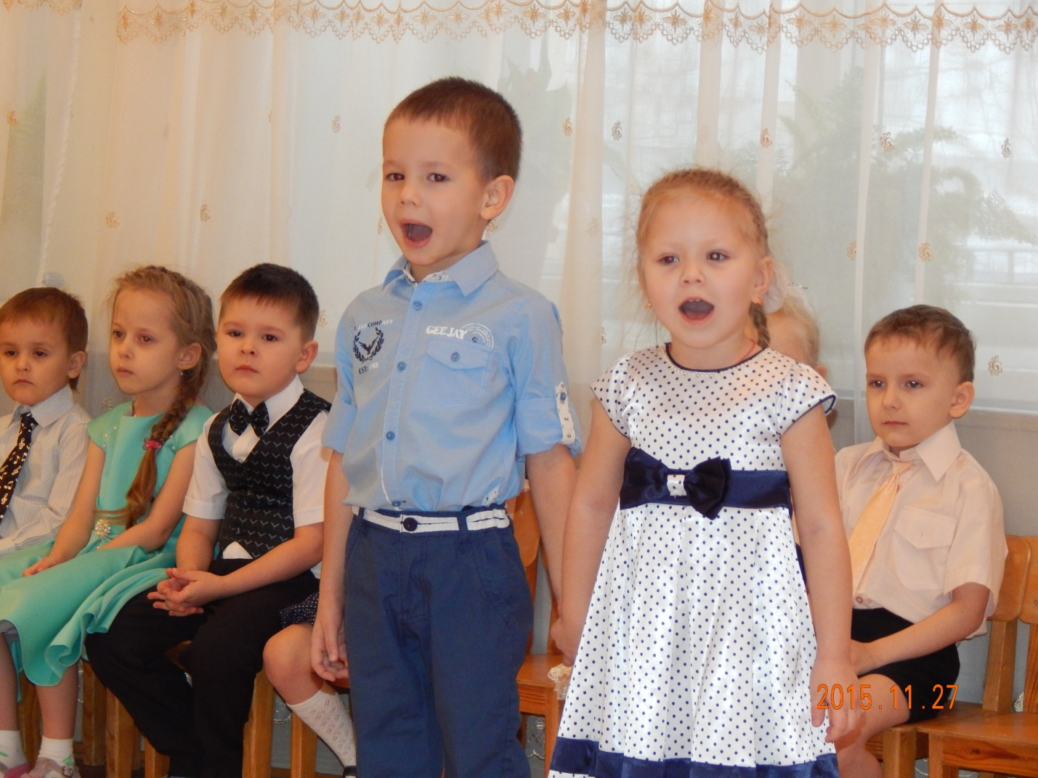

2 пара:
Люблю свою маму, скажу я вам прямо,
Ну просто за то, Что она моя мама!

3 пара:
На щечках у мамочки- две волшебных ямочки.
А когда она смеется- смех такой волшебный льется.

4 пара:
Мама- солнышко мое, я – подсолнушек ее.
Хорошо счастливым быть мамочку свою любить.

5 пара:
Ты живи на свете мама много- много лет
Никого тебя роднее в целом мире нет.
6 пара :
Мы с сестренкой вдвоем все квартиру уберем.
Испечем пирог румяный. Будем ждать прихода мамы.
Только мама на порог-а у нас готов пирог!

7 пара:
Руки мамочки моей – пара белых лебедей
Так нежны и так красивы столько в них любви и силы!
8 пара:
Будто бирюза –мамины глаза.
Ясные и чистые, добрые, лучистые.
Словно звездочки горят.
И со мною говорят.

Ведущий 2: Праздник мам празднуют осенью. Я знаю одну интересную историю, которая произошла как раз в это время года.И мы с ребятами подготовили на театральном кружке сценку «Как звери грибы собирали». ( Автор :Л. Тиунова)
Давайте покажем мамам сказку.
( выход героев под музыкальное сопровождение).
Ведущий 2 :
Выросли грибочки в небольшом лесочке .
Мима мышка бежала и грибочки увидала
Мышка:
Вот красивые грибочки, Отнесу-ка я их дочке!
Ведущий2:
Что ты мышка, что ты мышка! Ты спроси у ребятишек Все ребята говорят
Дети:
Грибы мышата не едят

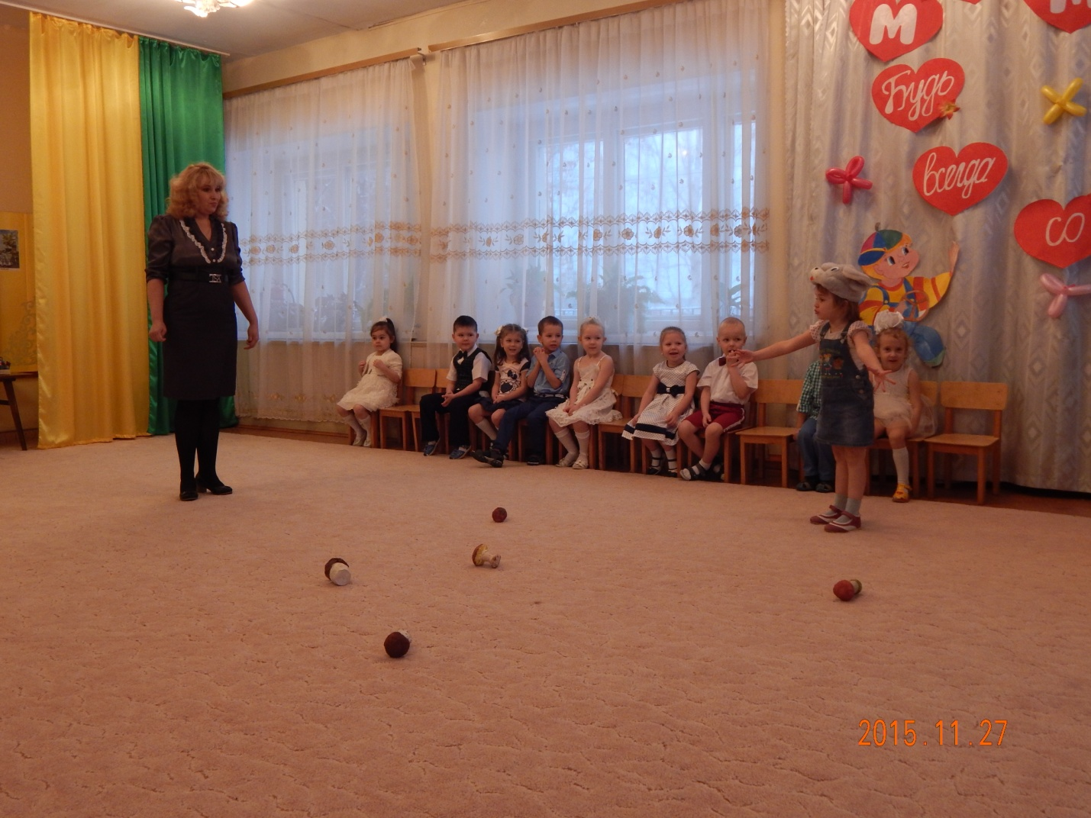
Ведущий2:
Мимо лисонька бежала и грибочки увидала

Лиса:
Вот как много здесь грибочков! Отнесу их своим деткам!

Ведущий2:
Ой, лисонька, не надо! Не корми, лиса лисят .Все ребята говорят
Дети: Грибы лисята не едят
Ведущий2:
Мимо мишка проходил, чуть грибы не раздавил.
Мишка:
Ну и много ж здесь грибов! Съем их. Пусть согреют кровь
Ведущий2:
Ты смешной, ленивый мишка! Ты спроси у ребятишек. Все ребята говорят
Дети:Грибы медведи не едят

Ведущий2:
Ежик с белкой пробегали и грибочки увидали. Спросим наших мы ребят: ежики грибы едят?(Да..аа) Белочки грибы едят?( Даааа)
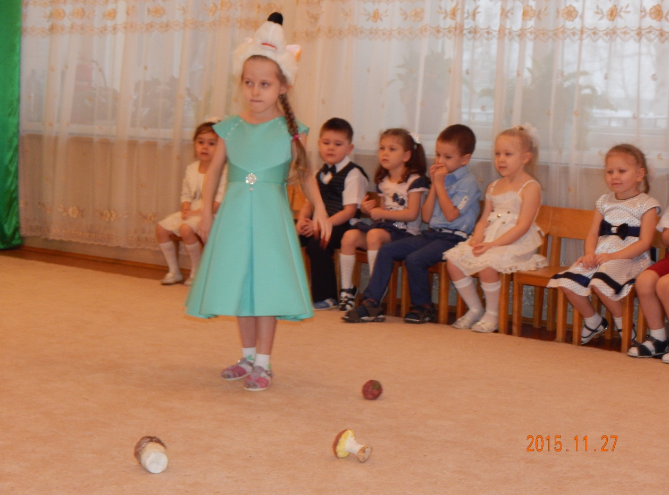
Белка:
Посушу свои грибочки. Я на остреньком сучочке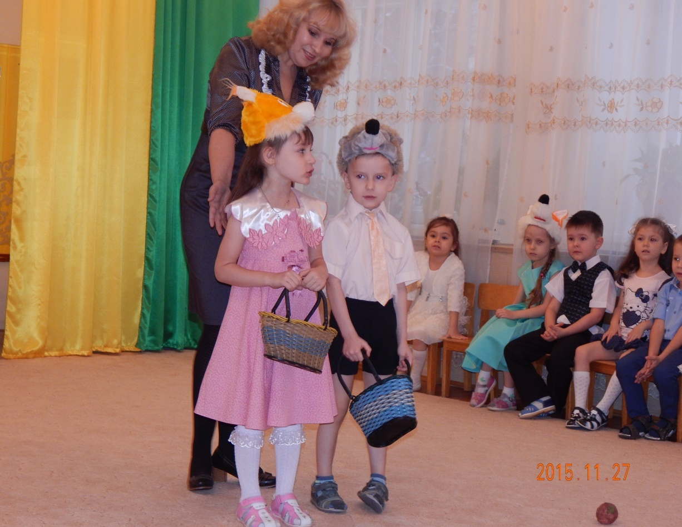.
Ежик( Глеб)
Отнесу свои грибы. Прямо к ежикам в кусты.
Ведущий 2: Раз-два- три – четыре- пять пришло время танцевать)
Ведущий 1:
Ребята, а сейчас я загадаю вам загадки о предметах, которые помогают маме в их делах.
(Мамы помогают)
- Большой с лохматой бородой.
Дома он в углу стоит
За порядком он следит( веник)

- Есть у веника подмога
Мусор любит он носить.
Уступай ему дорогу.
Чтоб сор весь вынести( совок)
- Люблю людям помогать
Воду в дом могу таскать.
Но могу быть и пустым,
Красным желтым, голубым.(ведро)
- Пыль увижу-заворчу, заворчу и закричу! (пылесос)
Ведущий 2:
Все бывает в жизни…Наши дети ссорятся, потом мирятся. Вот сейчас наши дети станцуют для вас парный танец- игра « Поссорились- помирились»(исп. Юлия Степанова-Пинус).
Весело, весело музыка играет .Всех девчонок и мальчишек к танцу приглашает. 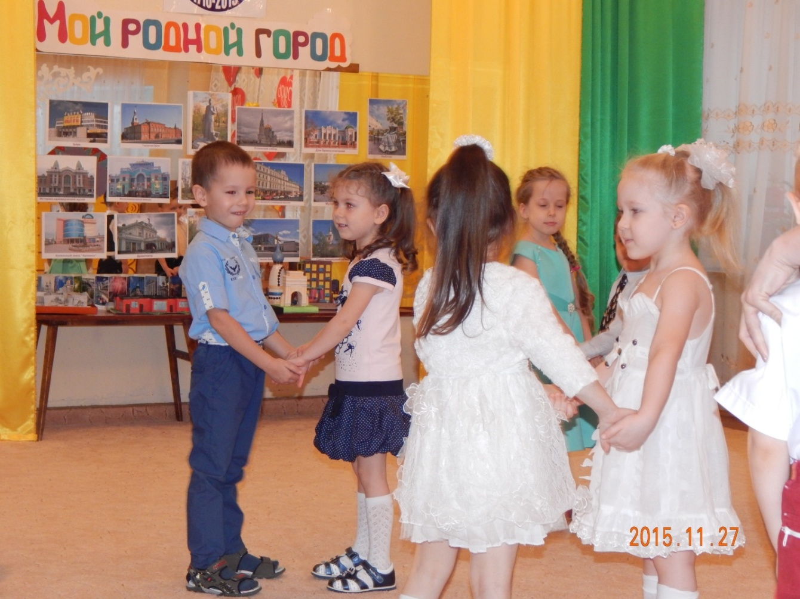
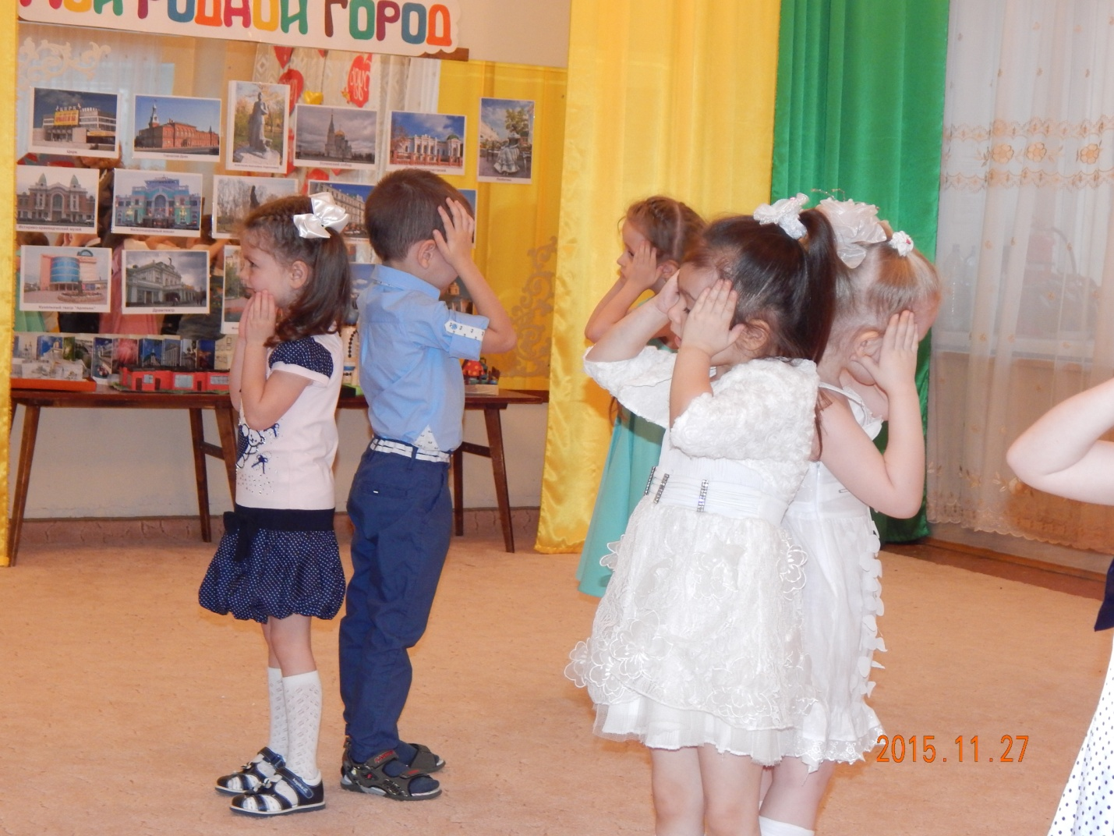
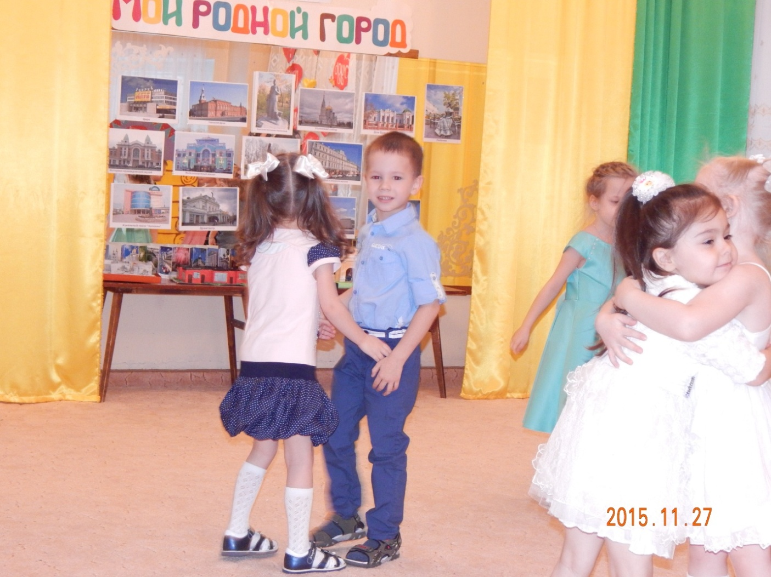
Ведущий 1:
А сейчас, ребята, очередь ваших мам показать вам свой сюрприз. Они тоже подготовили для вас сказку- Теремок» . Сейчас вы посмотрите , какие ваши мамы артистичные и веселые, а мамы вспомнят свое беззаботное детство.
( Родители надевают шапочки зверей и инсценируют сказку « Теремок»).
Понравилась вам сказка?Давайте поблагодарим их за такой чудный подарок аплодисментами.
Ведущий2:В нашей группе есть мамочка , которая родила и воспитывает двух мальчишек это мама,(,,,,,,,,,,,,,,,,,,,), сейчас она прочтет стихотворение: «О том, как круто быть мамой двоих пацанов !
Мама:
Быть мамой девчонок, конечно, не то:
Там куклы, посудка, больничка, лото,
Там пышные платья и косы до пят...
Мне ж подарила судьба пацанят!
Я выучу с ними все марки машин,
А станут побольше все виды их шин.
Еще подрастут и меня просветят,
Как действуют стартер, кардан и домкрат.
Без них я могла б ничего не узнать
Зачем нужен лобзик? Не уж-то лобзать?
Тиски нам зачем? Может тискать кого-то?
Подшипник - что это? С шипами чего-то?
ТАК МНОГО ВСЕГО, ЧТО МОГЛО ПРОЙТИ МИМО!!!
НО ВОТ ОНО СЧАСТЬЕ - Два парня, Два СЫНА !!!!
Ведущий 1:А сейчас мы немного поиграем »)( под музыкальное сопровождение проводится игра: « Носочки» ".
(Атрибуты игры: 20 пар детских носочков , два тазика: Цель игры: Игра способствует развитию внимания и скорости реакции. Побуждает детей обращать внимание на эстетические, выразительные и разнообразные сенсорные признаки.
Правила игры: Перед началом игры все носочки перемешиваются и раскладываются в два тазика. В игре принимают участие «две мамы и два ребенка , задача которых собрать пары носочков. Разобрать носочки по парам -выложив их на столе парами ).
.( Дети вместе с мамами принимают участие в игре).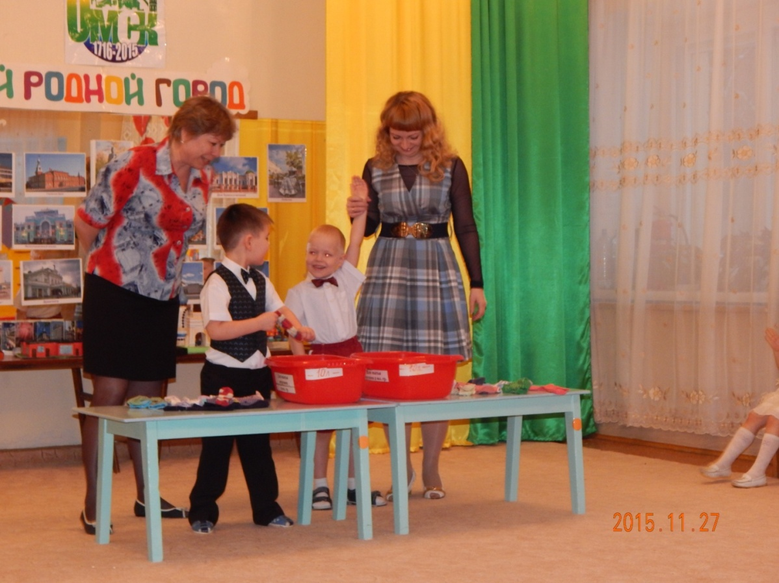
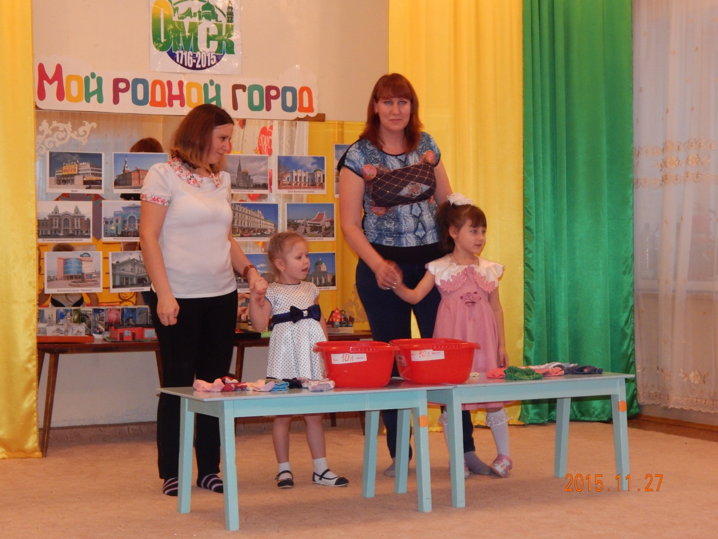Ведущий 2: А сейчас мы приглашаем мам на танец.
( Под музыкальное сопровождение дети танцуют с мамами).
Ведущий 1:
Праздник наш уже окончен, что же нам сказать? Праздник получился ярким! Мама дарим мы -медальки. Принимайте поскорей. Вам сюрпризы от детей.
Ведущие 1,2 ( пословицы о маме)
- При солнышке тепло- при матери добро.»
- Нет лучше дружка, чем родная матушка»
- Птица рада весне, а младенец – матери»
Так гласят русские народные пословицы! И так было и будет всегда!
Дай Бог вам дорогие мамы, здоровья и простого женского счастья

Ребенок (девочка): приглашает всех на чаепитие!
Приходи- ка в гости
Посидим вдвоем
Чай с лесною ягодкой
Вместе мы попьем
Не забуду глаз твоих
Буду я с тобой
Ой, как ты мне нравишься
Ой ей, ей, ей.
Ведущие: А сейчас мы приглашаем вас на чаепитие.
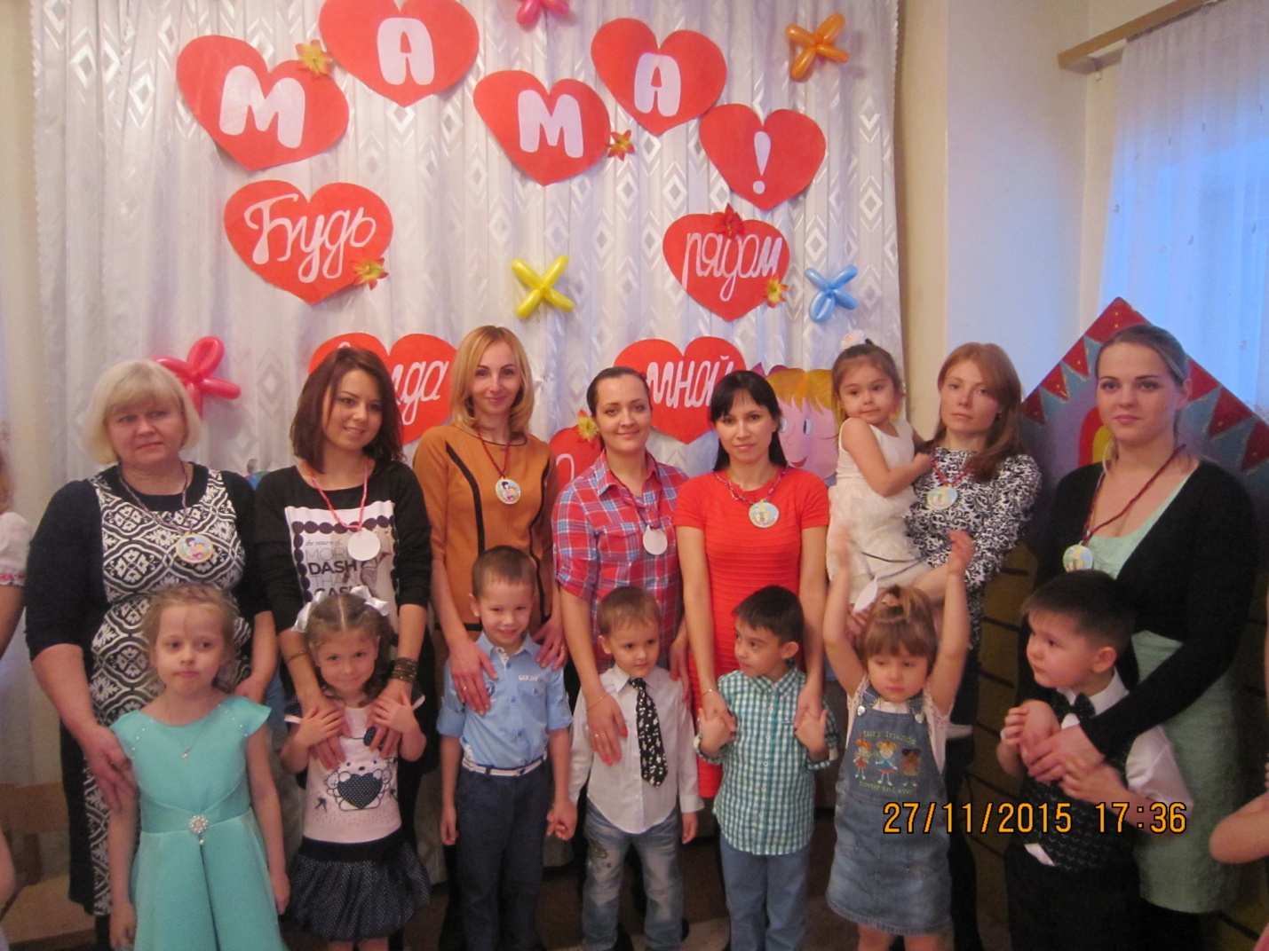
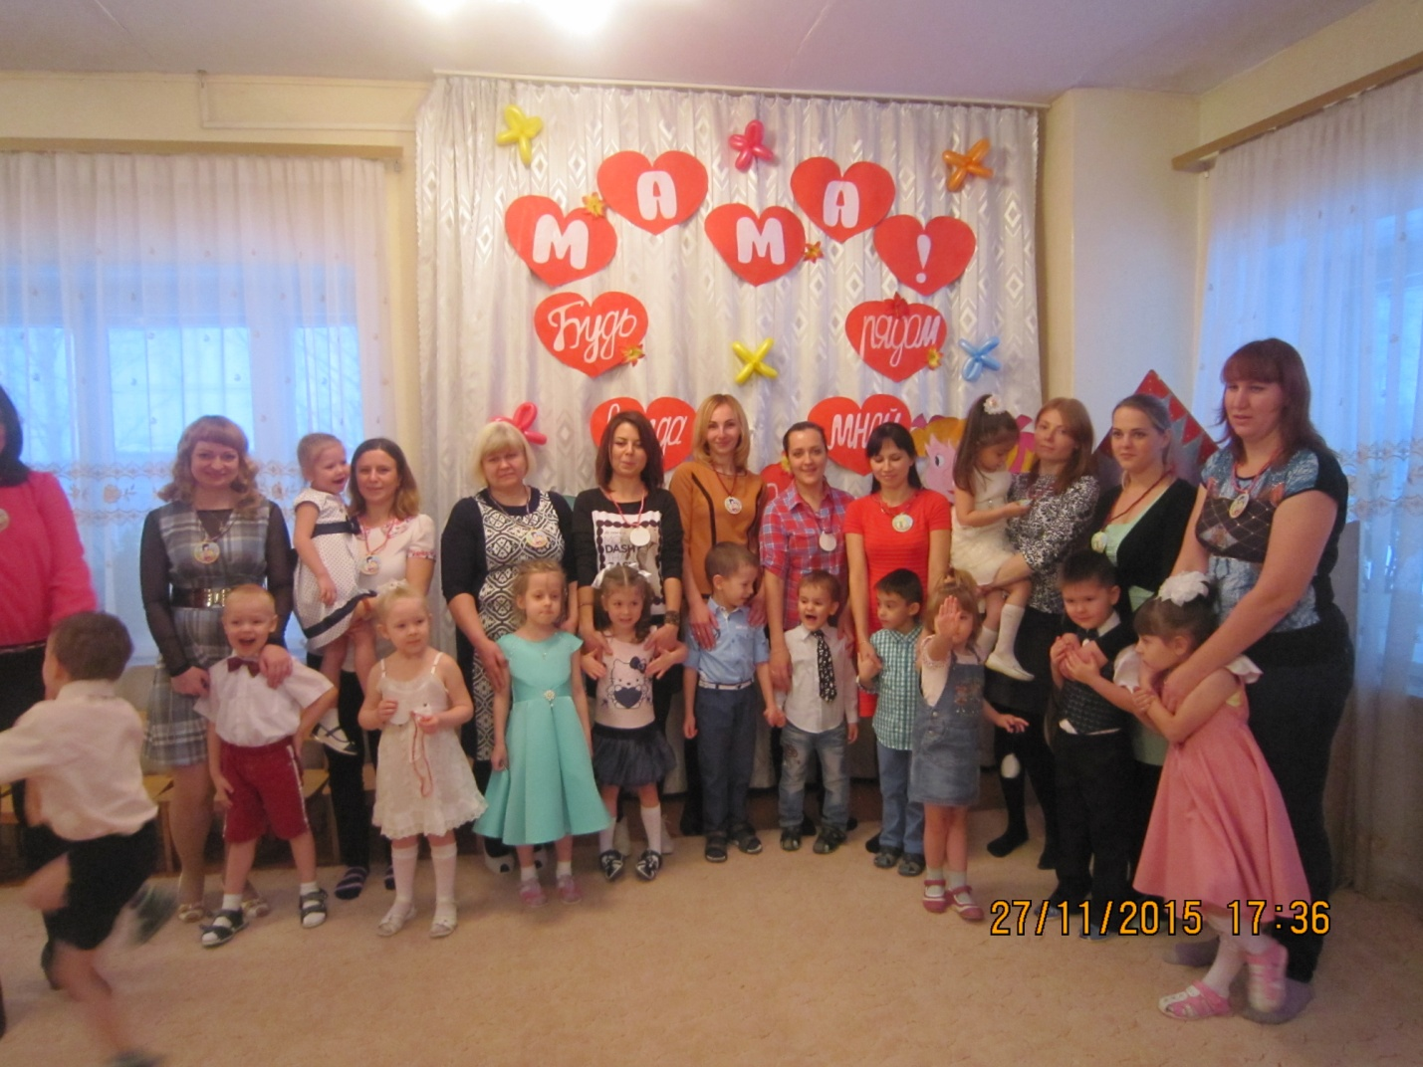
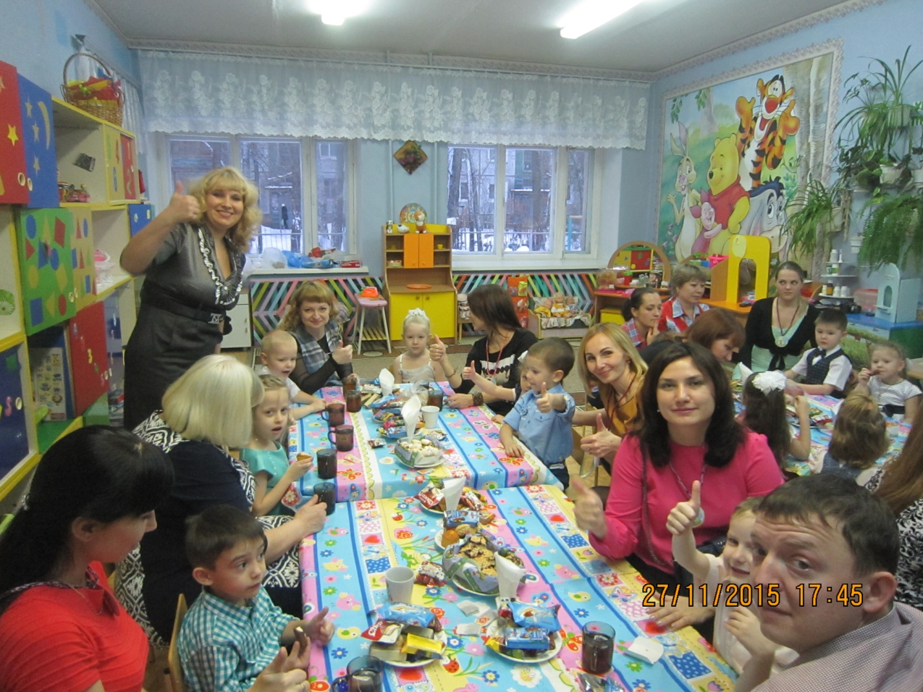
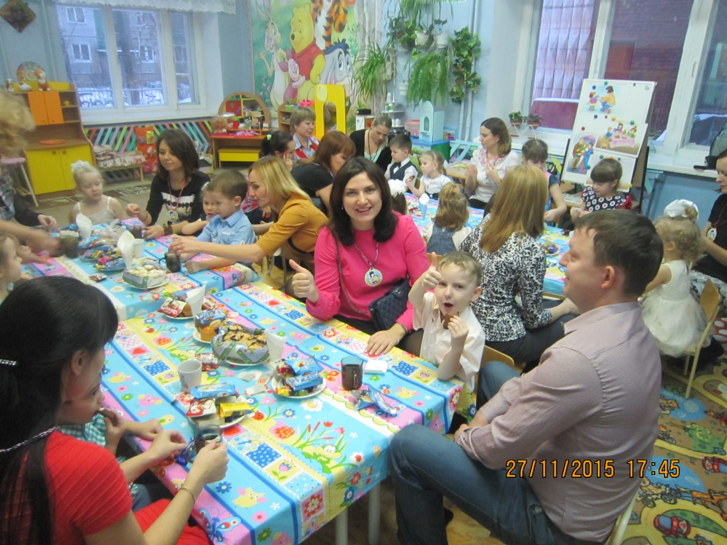
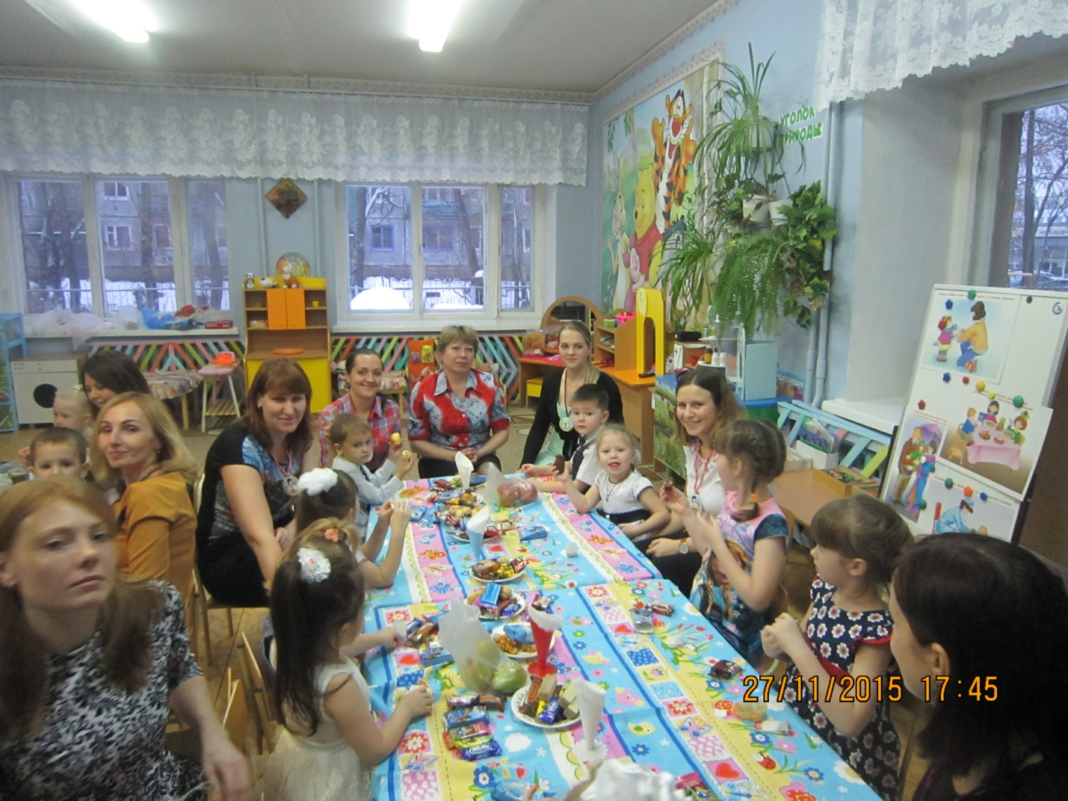
МЕДАЛИ ДЛЯ МАМ

